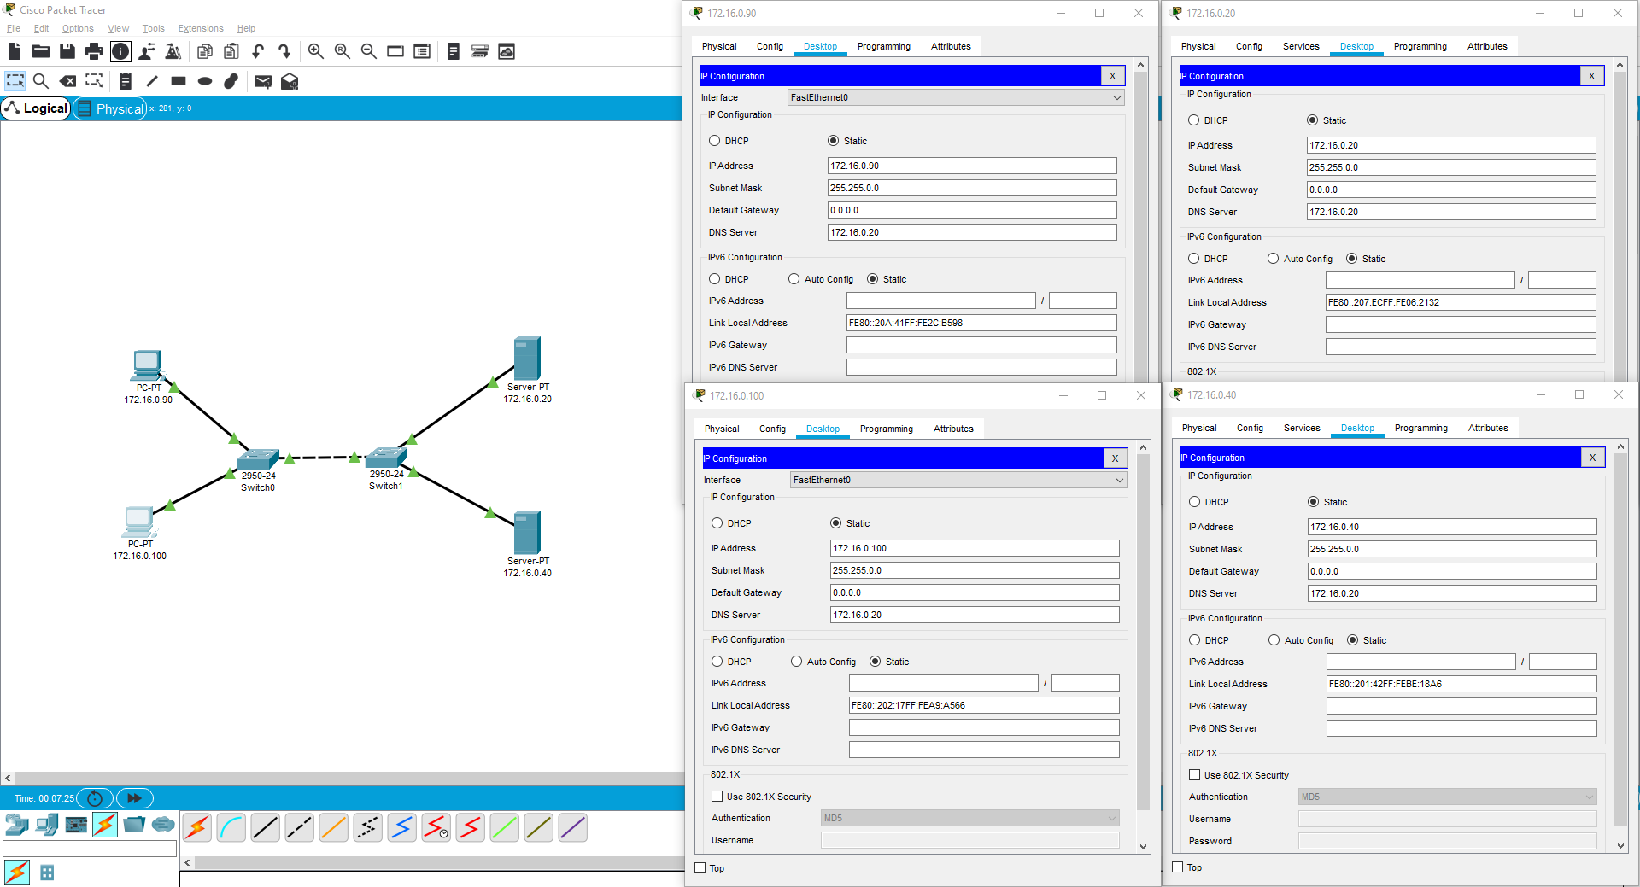

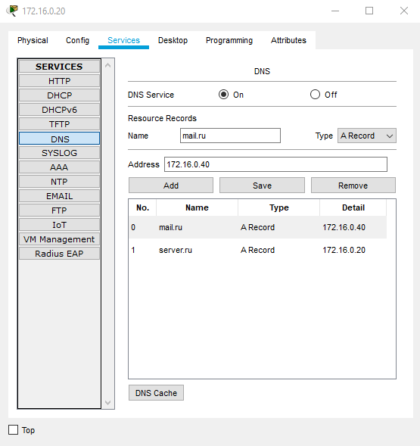

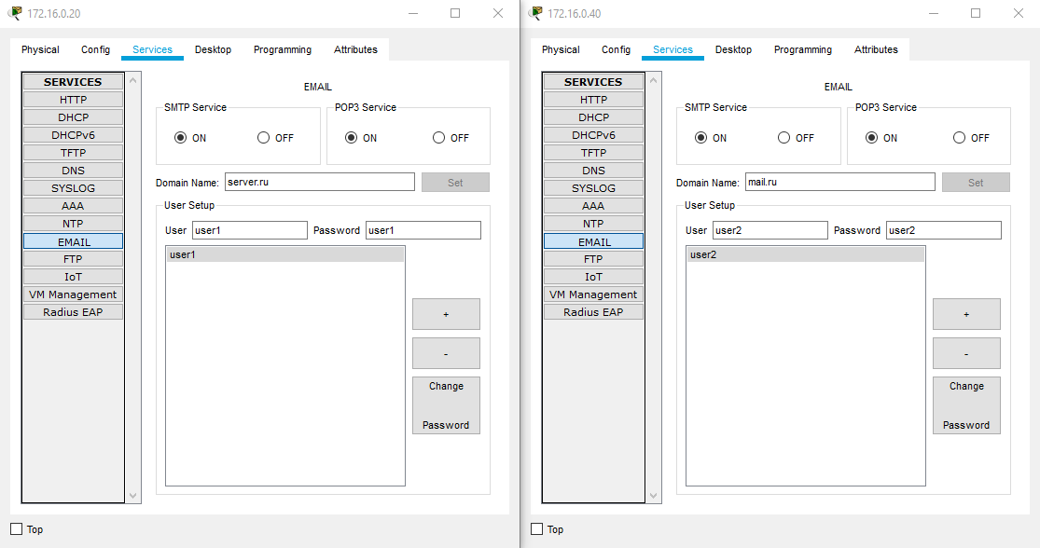

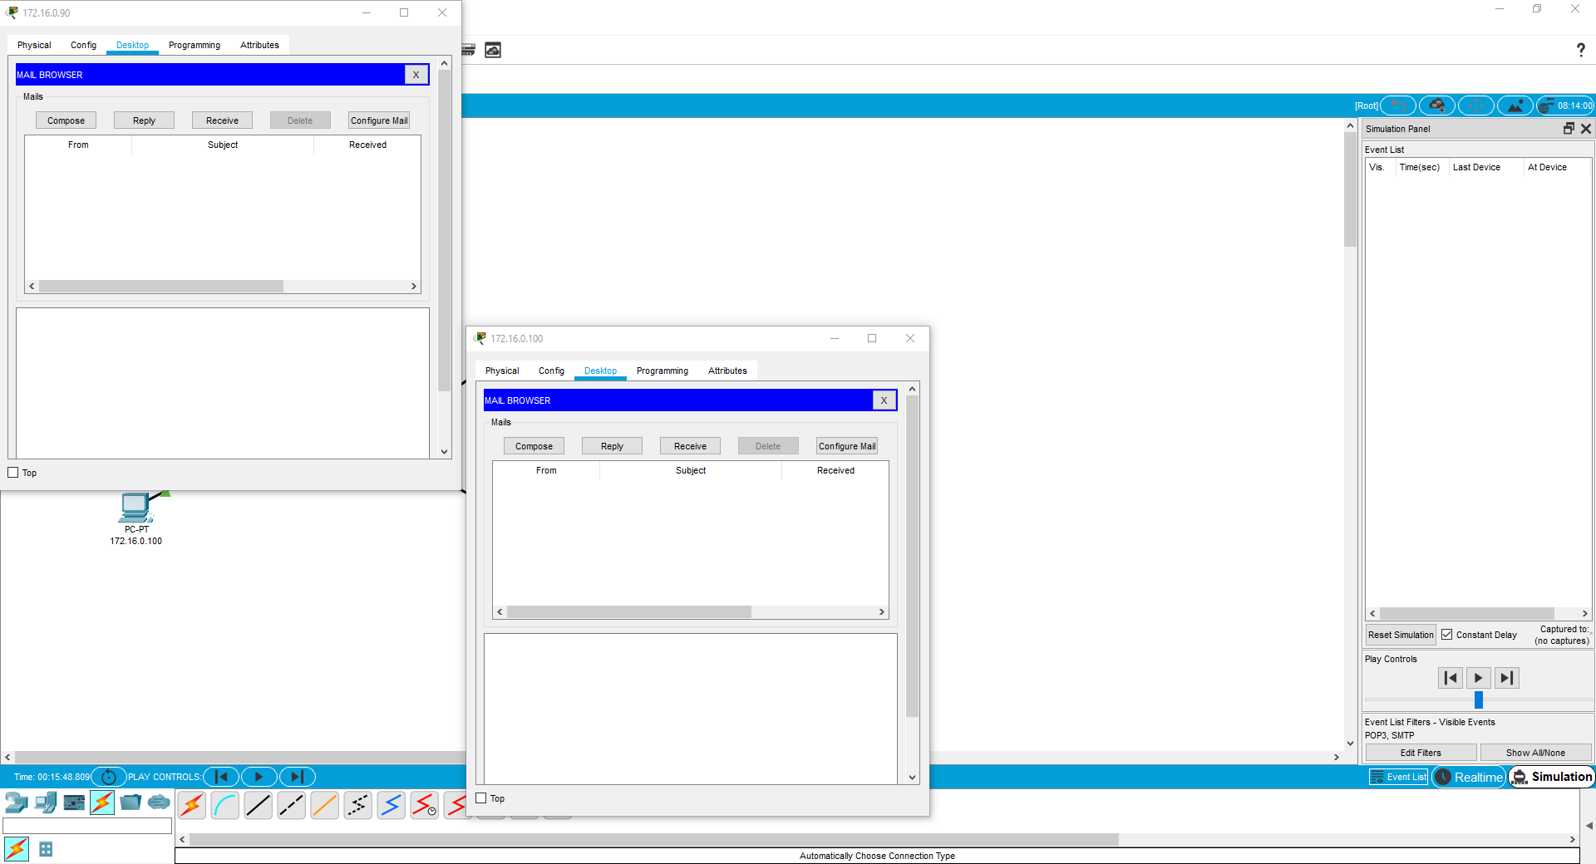

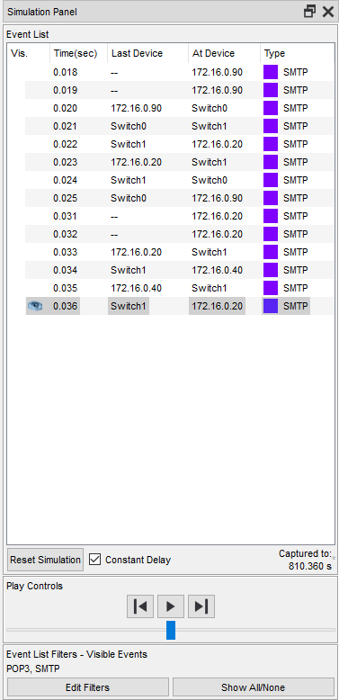 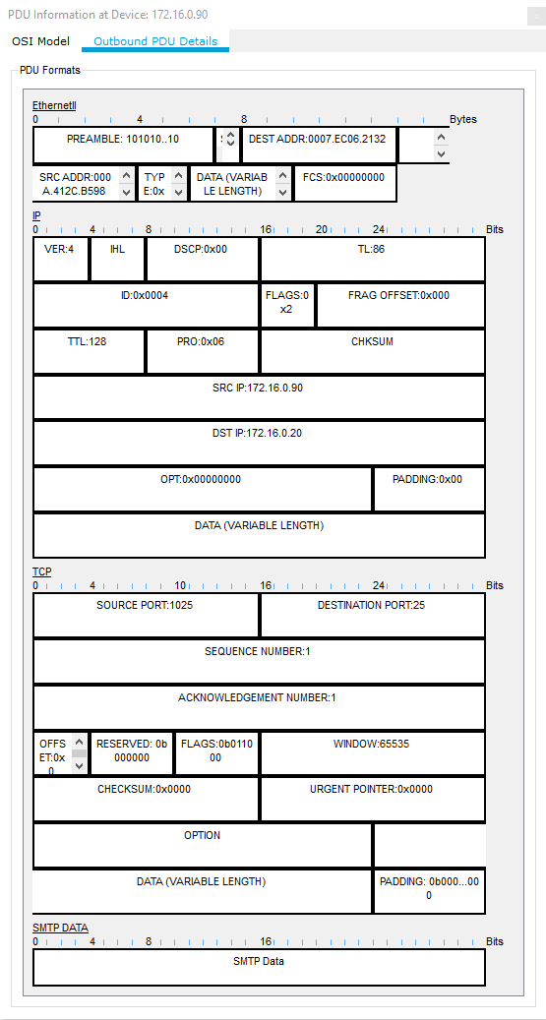

1) Какой порт назначения содержится в заголовке TCP?

Порт назначения - 25

2) Какой IP-адрес назначения и порт назначения содержит SMTP-пакет, сформированный сервером 172.16.0.20?

IP-адрес назначения - 172.16.0.40

Порт назначения - 25

3) Какой IP-адрес источника и порт источника содержит пакет, пришедший обратно на сервер 172.16.0.20?

IP-адрес источника - 172.16.0.40

Порт источника - 25

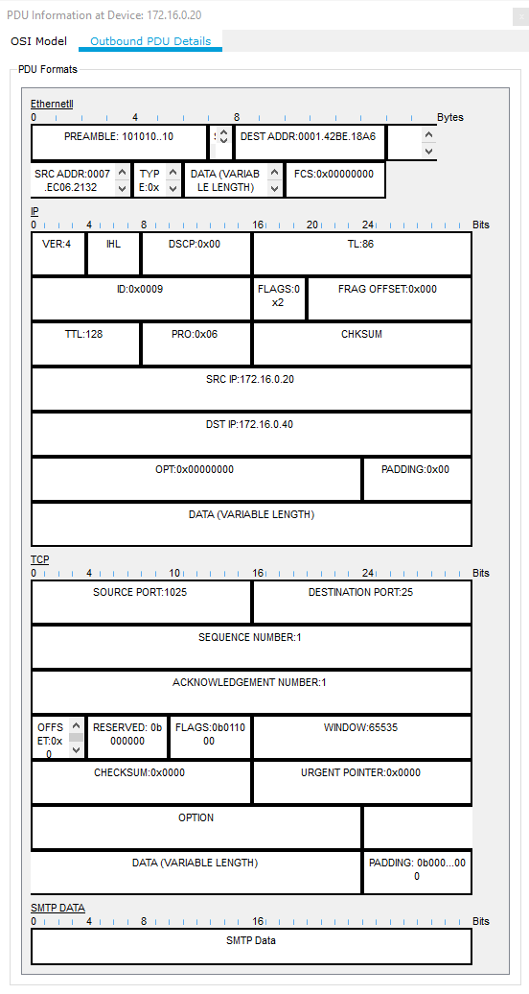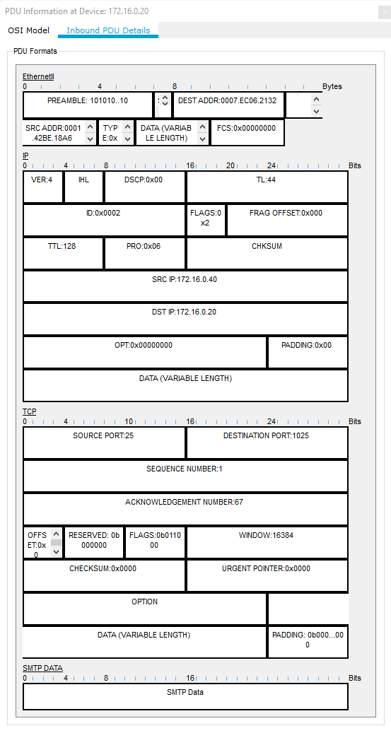

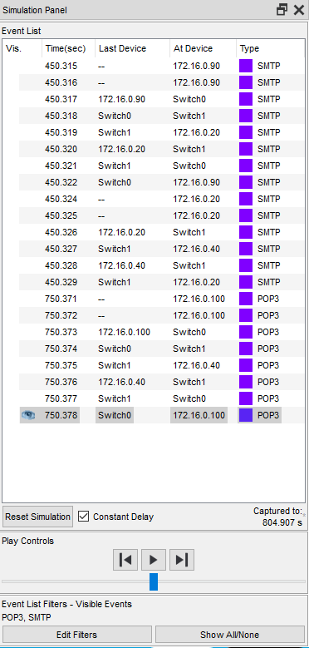 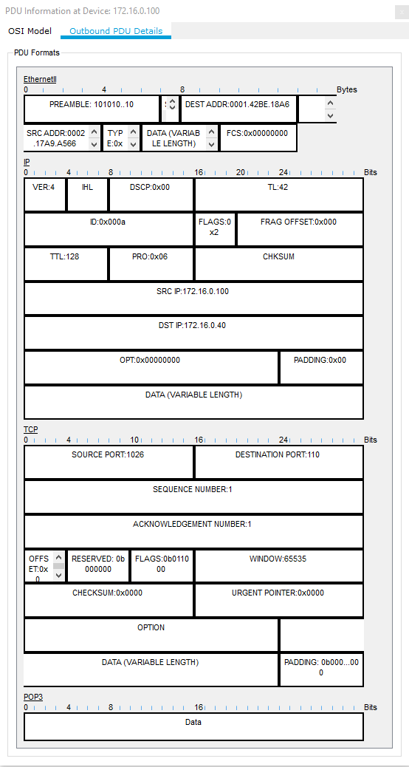

1) Посмотрите содержимое пакета, сформированного на узле. Какой у пакета адрес и порт назначения?

IP-адрес назначения - 172.16.0.40

Порт назначения - 110

2) Пакет по тому же маршруту возвращается на узел 172.16.0.100 с ответом (письмом) от сервера. Посмотрите содержимое ответа. Какой порт-источник там указан?

IP-адрес источника - 172.16.0.40

Порт источника - 110

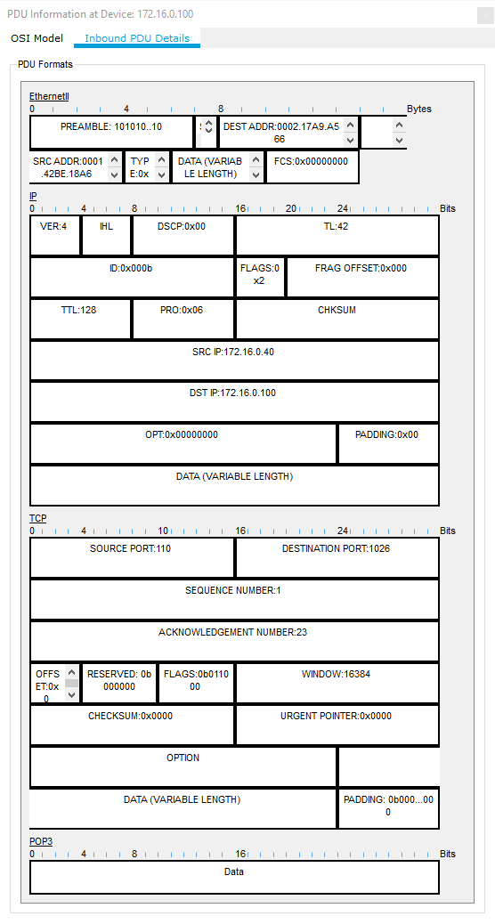

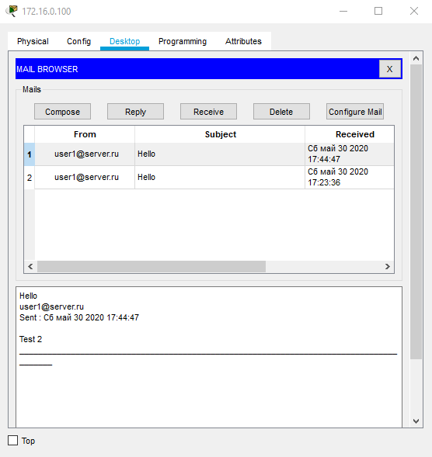

Вариант 3

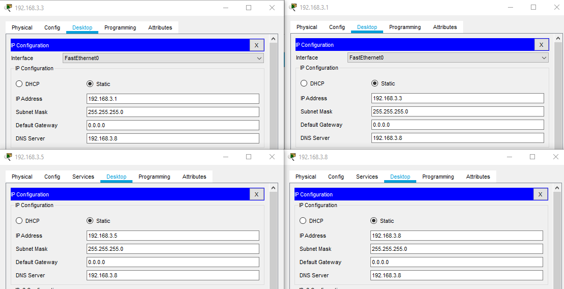

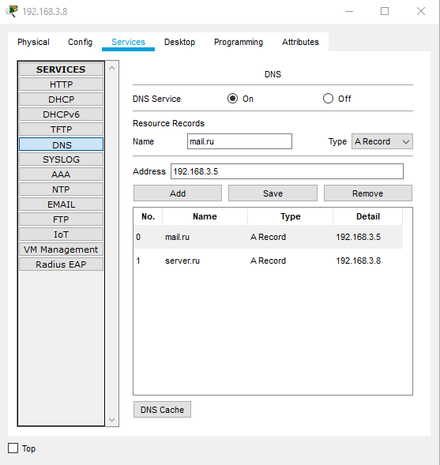

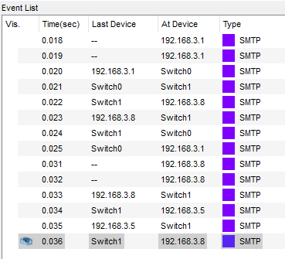 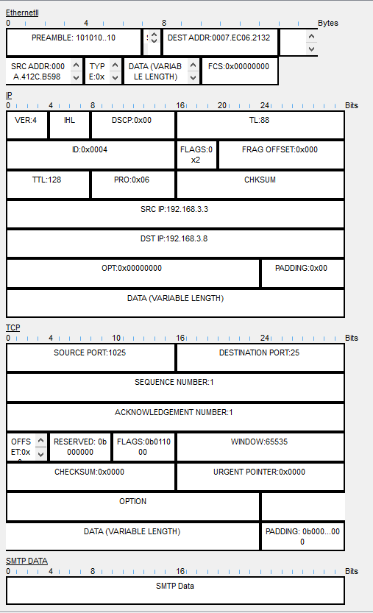

1) Какой порт назначения содержится в заголовке TCP?

Порт назначения - 25

2) Какой IP-адрес назначения и порт назначения содержит SMTP-пакет, сформированный сервером 192.168.3.8?

IP-адрес назначения - 192.168.3.5

Порт назначения - 25

3) Какой IP-адрес источника и порт источника содержит пакет, пришедший обратно на сервер 192.168.3.8?

IP-адрес источника - 192.168.3.5

Порт источника – 25

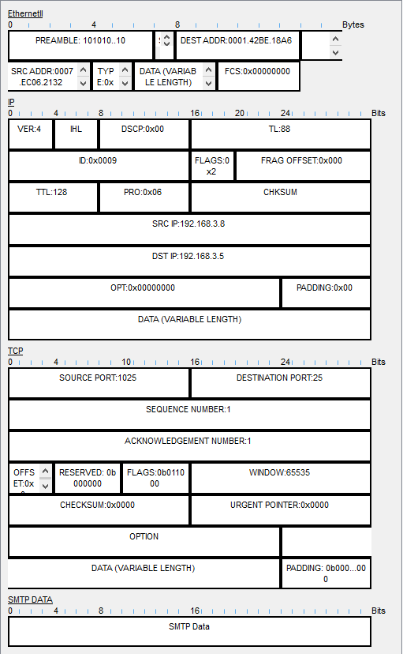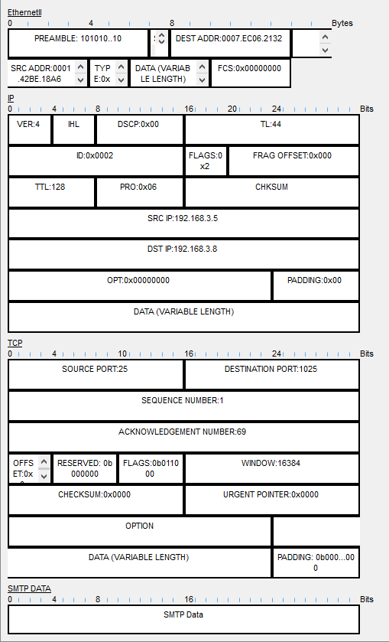

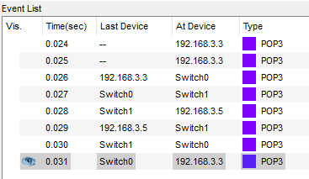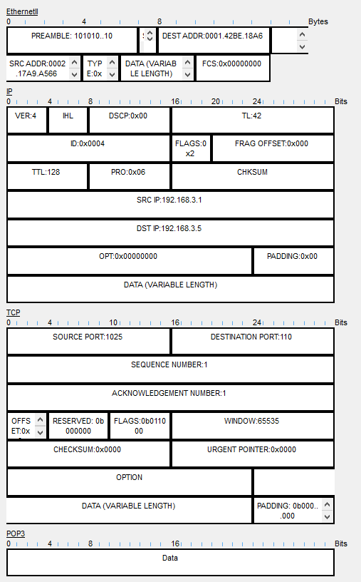

1) Посмотрите содержимое пакета, сформированного на узле. Какой у пакета адрес и порт назначения?

IP-адрес назначения – 192.168.3.5

Порт назначения - 110

2) Пакет по тому же маршруту возвращается на узел 192.168.3.3 с ответом (письмом) от сервера. Посмотрите содержимое ответа. Какой порт-источник там указан?

IP-адрес источника - 192.168.3.5

Порт источника - 110

